由于FRAM的一部分空间用来存储数据，因此目前留给程序的存储空间只有16.9K（0xAA00~0xEC00）,目前程序大小为14.6K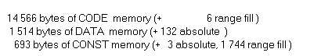。
但是经常出现一种情况，利用IAR通过JTAG将程序下载后，程序正常下载后停留在void main处（图1），全速运行后停留在_data20_memzero的汇编处（图2）之后单步运行停留在Timer0_B0_ISR的汇编处（图3），再全速后又到达_data20_memzero的汇编处。
之后我编了一个点灯的小程序，发现程序下载后停在WDTCTL = WDTPW + WDTHOLD;处。
另外还有以下怪异现象：
- 同一个程序、同一个电路板，有时候可以正常运行，有时候不能正常运行，未找到规律
- IAR异常时生成的hex文件，通过CCS下载后可以正常运行
- 我将程序空间由（0xAA00~0xEC00）修改为（0xAA00~0xF000）后，程序可以正常运行，之后再修改为（0xAA00~0xEC00）程序也可以正常运行。
- 比对正常和异常时FRAM里的程序，发现两者的确不一样，但比对异常和正常时生成的HEX文件无差别
- 参照http://www.deyisupport.com/question_answer/microcontrollers/msp430/f/55/p/20519/68840.aspx的指导修改Cstartup.S43文件后，程序在仿真初始时可以跑，但一旦在断点处停止，之后便运行不正常，并且推出仿真环境、拔下JTAG后也无法运行
- 将程序移植到CCS6.1.3.后，在lnk_msp430fr5969.cmd文件中修改程序的存储位置时，我修改origin和length两个参数，其提醒修改了BSL位置的内容，但我计算后并没有到达BSL的位置。
- 目前已经更换过下载器和IAR版本，问题依然存在。

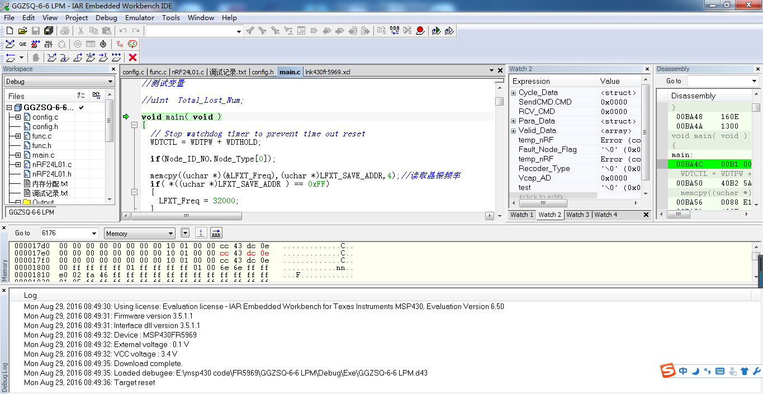
图1

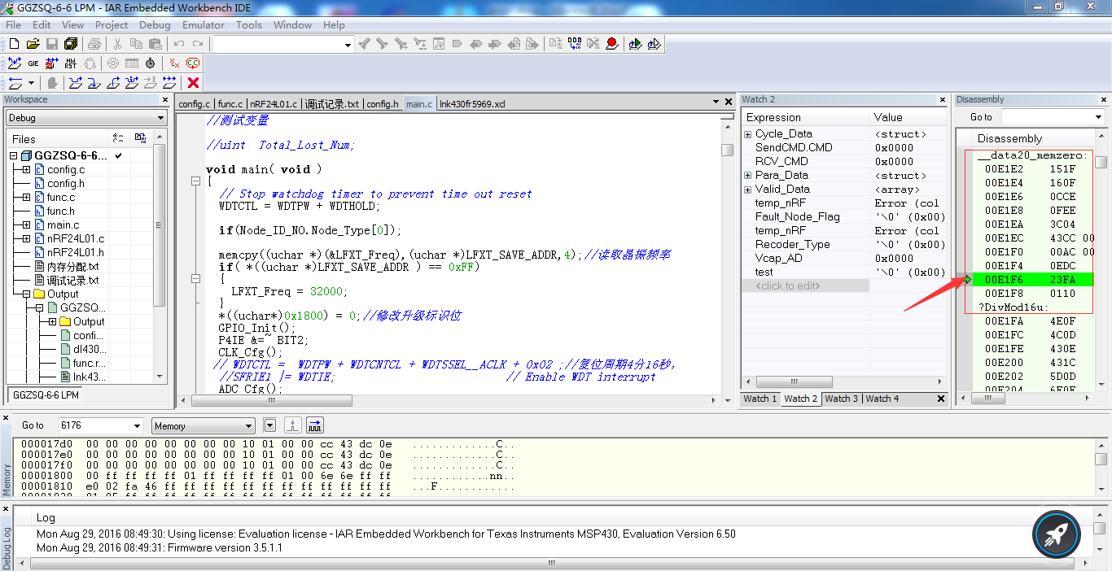
图2
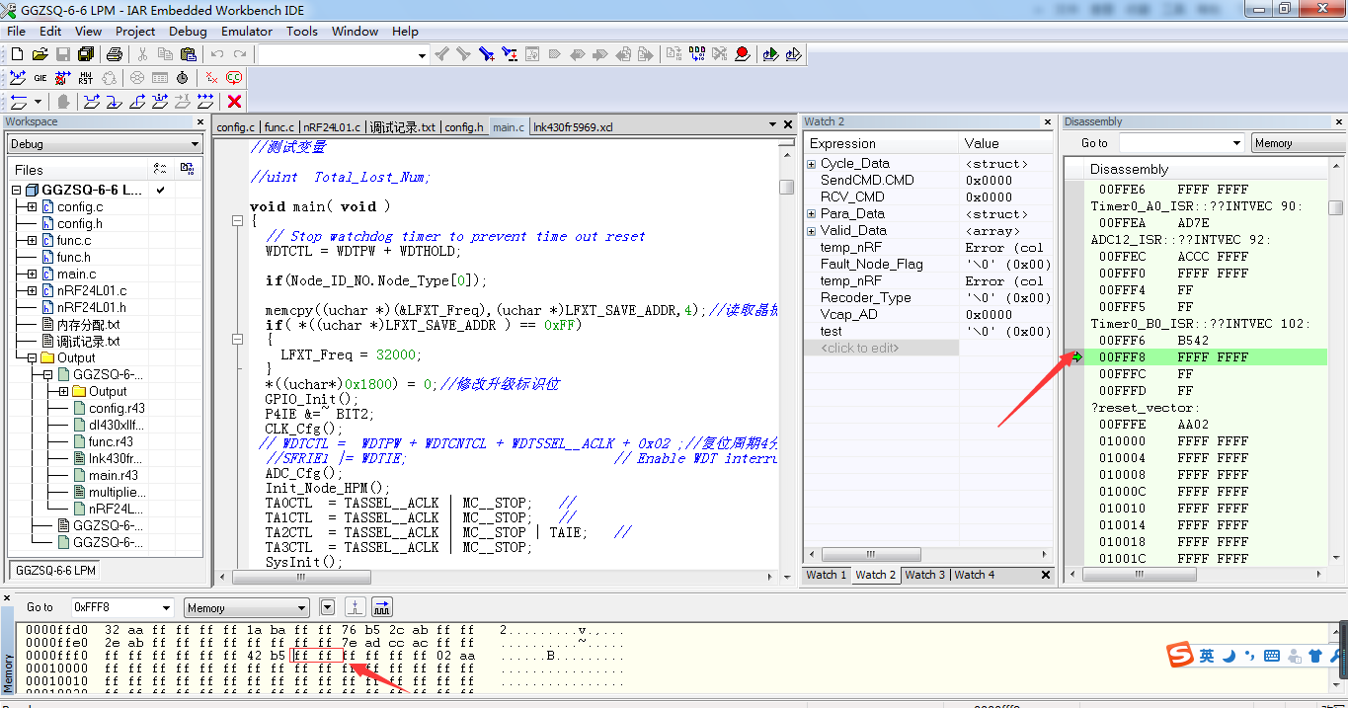
图3
